УВД по ЮЗАО информирует.
19.05.2023
Полиция и Общественный совет при УВД по ЮЗАО приняли участие в эфире радиостанции
Заместитель председателя Общественного совета при УВД Максим Богниченко совместно с начальником ОВМ ОМВД России по району Южное Бутово выступили в прямом эфире «Радио Москвы».
В прямом эфире радиостанции «Радио Москвы» начальник Отдела по вопросам миграции ОМВД России по району Южное Бутово г. Москвы подполковник полиции Наталья Филиппова совместно с заместителем председателя Общественного совета при УВД по ЮЗАО ГУ МВД России по г. Москве Максимом Богниченко рассказали о преимуществах получения государственных услуг по линии миграции в электронном виде.
Наталья Филиппова отметила, что на данный момент самым удобным и быстрым способом получения государственных услуг в сфере миграции является подача заявлений в форме электронного документа через интернет-портал «Госуслуги». Для этого необходимо зарегистрировать личный кабинет на сайте gosuslugi.ru, выбрать необходимую услугу оформления и подать заявление.
«Подача заявлений в электронном виде имеет ряд преимуществ. Сокращаются сроки предоставления государственных услуг, исчезает необходимость заполнения бланков на бумажных носителях, гражданин получает приоритетный порядок очного приема», – отметил в своем выступлении общественник Максим Богниченко.
Пресс-служба УВД по ЮЗАО
(499) 129-75-56
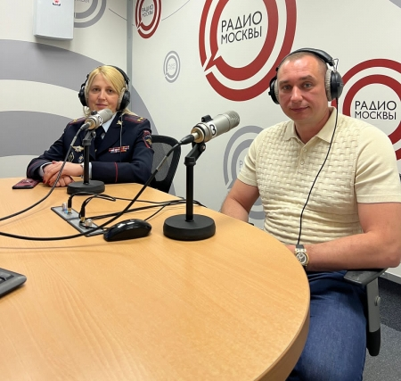

На юго-западе столицы автоинспекторы приняли участие в велофестивале «Велокультура-2023»
Сотрудники Госавтоинспекции Юго-Западного округа Москвы приняли участие в велофестивале «Велокультура-2023», организованном городским оператором по профилактике детского дорожно-транспортного травматизма «Бибирево».
16 мая на базе академии акварели и изящных искусств Сергея Андреяки состоялся велофестиваль «Велокультура-2023», направленный на закрепление практических навыков участия в дорожном движении. В мероприятии приняли участие сотрудники Госавтоинспекции Юго-Западного округа.
Автоинспекторы провели с ребятами профилактическую беседу о Правилах дорожного движения. Детям напомнили об основах безопасного поведения на улицах и дорогах города при управлении велосипедами, самокатами и иными средствами индивидуальной мобильности.
Кроме того, школьников ждал сюрприз - патрульная машина ДПС. Дорожные полицейские рассказали ребятам об устройстве автомобиля, а также продемонстрировали приборы для подачи звуковых и световых сигналов.
В течение всего мероприятия дети разгадывали загадки по Правилам дорожного движения, изучали дорожные знаки и узнали, что означают жесты регулировщика, а также для чего нужны пешеходу световозвращающие элементы на одежде.
Пресс-служба УВД по ЮЗАО
(499) 129-75-56
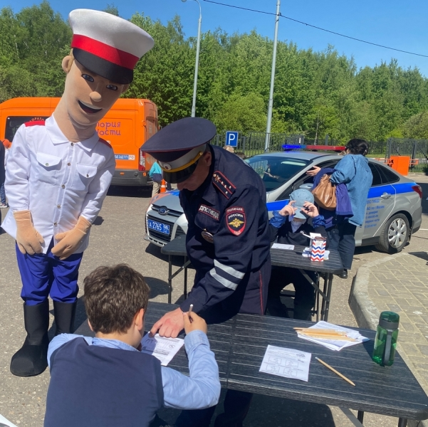

ЦКС УВД по ЮЗАО ищет хозяев для питомцев
Центр кинологической службы юго-запада столицы ищет хозяев для трех собак.
Собака не только друг человека, но и верный и порой незаменимый компаньон по службе.
В среднем собаки проводят на службе в правоохранительных органах 8-9 лет, после чего отправляются на заслуженный отдых.
ЦКС УВД по ЮЗАО ищет добросовестных хозяев, готовых приручить дисциплинированных собак со сформировавшимся характером и обеспечить им достойную жизнь.
Новый дом ищут три собаки:
1. Племенной кобель породы «немецкая овчарка» по кличке Грей выходит на пенсию после службы в ППС. Сейчас ему семь лет - самый рассвет сил. Грей прошел общий курс дрессировки. Он станет преданным товарищем и защитником для своего нового хозяина.
2. Добродушный племенной кобель Пандо породы «немецкая овчарка» достиг предельного возраста для применения в оперативно-служебной деятельности - 9 лет, поэтому готов начать новую жизнь в добрых руках. Пандо также прошел ОКД и содействовал во множестве раскрытий преступлений по обнаружению целевых объектов.
3. Очаровательная племенная немецкая овчарка по кличке Нить самая молодая из всех. Ей 6 лет. Собака прошла общий курс дрессировки, оказывала содействие в обнаружении целевых объектов. Нить будет верно служить и дарить любовь своей новой семье.
По вопросам о приобретении собак на безвозмездной основе обращаться:
- в ЦКС УВД по ЮЗАО ГУ МВД России по г. Москве, тел: 8 (495) 717-26-90;
- в УВД по ЮЗАО ГУ МВД России по г. Москве, тел: 8 (499) 124-47-01.
Пресс-служба УВД по ЮЗАО
(499) 129-75-56
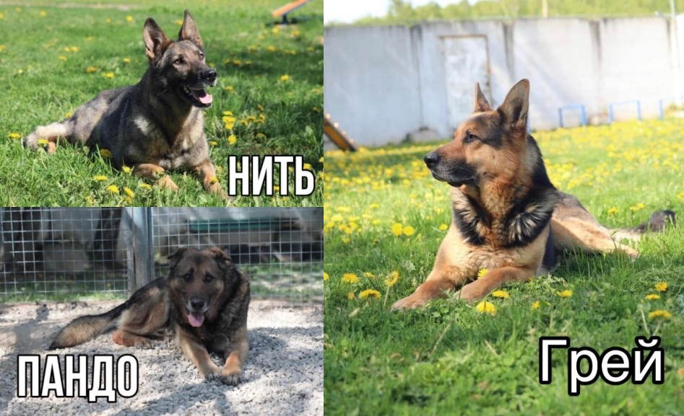
Госавтоинспекторы ЮЗАО Москвы задержали водителя, находящегося в состоянии опьянения
Сотрудники Отдела ГИБДД УВД по ЮЗАО задержали нетрезвого водителя.
Во время несения службы госавтоинспекторами на Новочеремушкинской улице с целью проверки выявлен гражданин, управлявший автомобилем марки «Шкода». Во время беседы у водителя иномарки наблюдались признаки опьянения, от него исходил резкий запах алкоголя.
Мужчине было предложено пройти медицинское освидетельствование на состояние опьянения, в результате которого установлено состояние алкогольного опьянения. Также было установлено, что он ранее уже привлекался к уголовной ответственности в июне 2021 года за аналогичное нарушение и был лишен права управления транспортным средством на срок 2 года.
Отделом дознания УВД по ЮЗАО ГУ МВД России по г. Москве возбуждено уголовное дело по признакам преступления, предусмотренного частью 2 статьи 264.1 УК РФ «Управление транспортным средством в состоянии опьянения лицом, подвергнутым административному наказанию или имеющим судимость». В отношении подозреваемого избрана мера пресечения в виде подписки о невыезде и надлежащем поведении.
Пресс-служба УВД по ЮЗАО
(499) 129-75-56

Сотрудники полиции ОМВД России по району Южное Бутово задержали подозреваемого в мошенничестве
Оперативные сотрудники ОМВД России по району Южное Бутово задержали 27-летнего подозреваемого в мошенничестве.
Установлено, что 50-летняя жительница столицы на одном из сайтов в сети «Интернет» нашла объявление по ремонту посудомоечных машин и вызвала мастера. После проведения осмотра, мастер сообщил заказчице о том, что ему необходимо снять сломанную деталь для подбора новой. Мастер осуществил необходимый демонтаж и в качестве оплаты за выполненные работы получил денежные средства в размере 25 тысяч 600 рублей. После этого мужчина перестал выходить на связь, и женщина обратилась в полицию после того, как ей сказали, что такой организации не существует.
В результате проведенных оперативно-розыскных мероприятий сотрудниками полиции установлен и задержан в одном из хостелов города Москвы подозреваемый, им оказался 27-летний приезжий.
Следственным подразделением ОМВД России по району Южное Бутово возбуждено уголовное дело по признакам преступления, предусмотренного частью 2 статьи 159 УК РФ «Мошенничество». В отношении подозреваемого избрана мера пресечения в виде подписки о невыезде и надлежащем поведении.
Полицейскими проводится комплекс мероприятий, необходимых для установления дополнительных эпизодов противоправной деятельности подозреваемого.
Пресс-служба УВД по ЮЗАО
(499) 129-75-56

Полицейскими Обручевского района столицы задержана подозреваемая в краже
Сотрудниками уголовного розыска ОМВД России по Обручевскому району задержана 20-летняя подозреваемая в совершении кражи из магазина.
Установлено, что злоумышленница, находясь в торговом зале продуктового магазина на улице Академика Челомея, похитила товар с полки на сумму более 6,5 тысяч рублей.
В ходе проведения оперативно-розыскных мероприятий сотрудниками полиции установлена и задержана по месту жительства на Амурской улице подозреваемая – 20-летняя жительница столицы. Похищенный товар она успела сбыть, а денежными средствами распорядилась по своему усмотрению.
Дознанием ОМВД России по Обручевскому району возбуждено уголовное дело по признакам преступления, предусмотренного частью 1 статьи 158 УК РФ «Кража». В отношении подозреваемой избрана мера пресечения в виде подписки о невыезде и надлежащем поведении.
Пресс-служба УВД по ЮЗАО
(499) 129-75-56

Оперативные сотрудники ОМВД России по району Коньково юго-запада Москвы задержали подозреваемую в краже
Сотрудниками ОУР ОМВД России по району Коньково задержана подозреваемая в совершении кражи с банковской карты.
Установлено, что злоумышленница нашла и подобрала чужую банковскую карту на улице Миклухо-Маклая, после чего, используя систему бесконтактной оплаты, совершила покупки в различных магазинах на общую сумму более 8 тысяч рублей.
В результате оперативно-розыскных мероприятий сотрудниками полиции установлена и задержана на Азовской улице подозреваемая, ею оказалась 48-летний местная жительница. Похищенной банковской картой она распорядилась по своему усмотрению.
Следствием ОМВД России по району Коньково возбуждено уголовное дело по признакам преступления, предусмотренного частью 3 статьи 158 УК РФ «Кража». В отношении подозреваемой избрана мера пресечения в виде подписки о невыезде и надлежащем поведении.
Пресс-служба УВД по ЮЗАО
(499) 129-75-56

Сотрудники полиции предупреждают об ответственности за экстремистскую деятельность
УВД по ЮЗАО ГУ МВД России по г. Москве призывает граждан соблюдать закон.
Экстремизм – это приверженность к крайним мерам и взглядам, отрицающим существующие в обществе нормы и правила. В Российской Федерации экстремистская деятельность ЗАПРЕЩЕНА законом.
Статья 20.29 КоАП РФ устанавливает ответственность за производство и распространение экстремистских материалов. Наказание: штраф или административный арест.
Статья 280 УК РФ устанавливает ответственность за публичные призывы к осуществлению экстремистской деятельности. Наказание: вплоть до пяти лет лишения свободы.
Статья 282 УК РФ устанавливает ответственность за возбуждение ненависти или вражды, за унижение человеческого достоинства, совершенного публично или с использованием средств массовой информации (в том числе в сети Интернет). Наказание: вплоть до шести лет лишения свободы.
Статья 282.1 УК РФ устанавливает ответственность за организацию и соучастие в экстремистском сообществе. Наказание: вплоть до восьми лет лишения свободы.
Статья 282.2 УК РФ устанавливает ответственность за организацию деятельности экстремистской организации и участие в ней. Наказание: вплоть до десяти лет лишения свободы.
Какие действия признаются экстремистскими?
- публичные призывы к насильственному изменению основ конституционного строя и нарушению целостности Российской Федерации;
- публичное оправдание терроризма и иная террористическая деятельность;
- возбуждение социальной, расовой, национальной или религиозной розни;
- пропаганда и публичное демонстрирование нацистской атрибутики или символики;
- изготовление и распространение экстремистских материалов.
Полный перечень экстремистских действий приведен в статье 1 Федерального закона «О противодействии экстремистской деятельности».
Важно помнить, что Конституция Российской Федерации гарантирует каждому свободу мысли и слова. Свободу, но не вседозволенность! Каждый в ответе за свои слова и поступки!
Не переступай черту – соблюдай закон!
Пресс-служба УВД по ЮЗАО
(499) 129-75-56

Адрес страницы: http://yasenevo.mos.ru/atc/detail/11597663.html
Управа района Ясенево города Москвы

